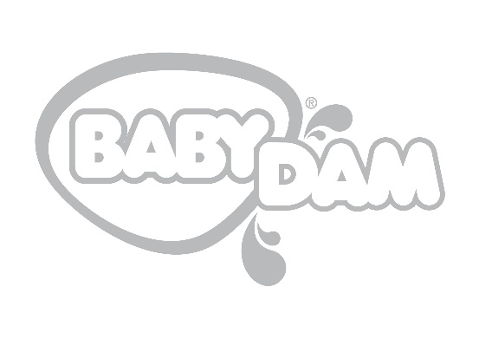
Rappel Produit

Date : 01/02/2023

REFERENCE : VDK05 DUCKS JOUETS DE BAINS
Marque : BabyDam

Réf : VDK05
EAN : 5060194150160
Désignation : Lot de 5 canards Jouets de Bain Ducks.

Motif :
European Directive 2009/48/EC, présence de Bisphénol A
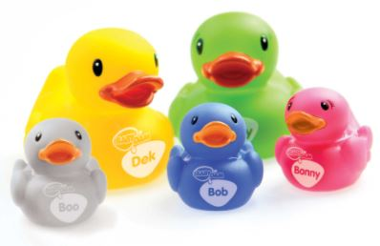
Par mesure de sécurité, nous prions les clients ayant acheté ce produit de cesser son utilisation et de le rapporter au point de vente.
Un remboursement sera effectué.

BabyDam se tient à la disposition des consommateurs et des revendeurs pour répondre a toutes vos questions à l’adresse suivante info@babydam.eu.
Nous vous remercions de votre compréhension
LA DIRECTION
Pour affichage à l’accueil jusqu’au 31/05/2023

